Как физическому лицу получить ИНН, не посещая налоговый орган
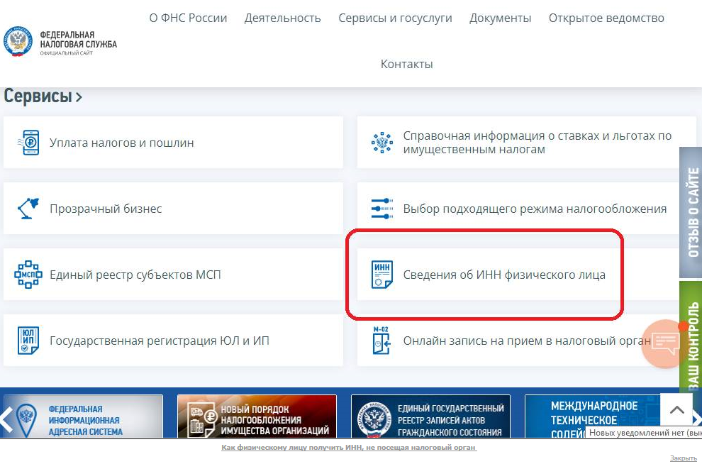
Одной из самых востребованных услуг налоговой службы является получение идентификационного номера налогоплательщика (ИНН) физическими лицами (Свидетельство ИНН).
В связи с востребованностью данной услуги, на сайте ФНС России реализован ряд сервисов, которые помогают удаленно и без лишних временных затрат получить ИНН как самими физическими лицами, так и их налоговыми агентами, в том числе:
интернет - сервис «Личный кабинет налогоплательщика физического лица». Для получения Свидетельства ИНН необходимо подать автоматически заполненное Заявление о постановке на учет во вкладке «Персональные данные» раздела «Профиль». После чего в разделе «Профиль» появится возможность скачать свидетельство о постановке на учет неограниченное количество раз. Сформированный документ подписан усиленной электронно-цифровой подписью и имеет такую же юридическую силу, как и бумажный документ, подписанный должностным лицом налогового органа и заверенный печатью.
интернет - сервис ФНС России «Постановка на учет в налоговом органе на территории Российской Федерации». Получение Свидетельства ИНН на бумаге осуществляется в течении 30 минут при личном однократном посещении налогового органа после уведомления о готовности Свидетельства на указанный в сервисе адрес электронной почты.
интернет - сервис «Сведения об ИНН физического лица». Достаточно заполнить в интерактивном окне сервиса соответствующую форму запроса, и на экран выводится информация об ИНН физического лица.
Все интернет сервисы обладают простым и интуитивно понятным интерфейсом.
В целях уменьшения личных трудозатрат, оптимизации государственных услуг налоговая служба рекомендует пользоваться указанными сервисами.
Дополнительно сообщаем, что для получения Свидетельства ИНН на бумаге можно воспользоваться услугами ГБУ МФЦ по Республике Башкортостан.

